Adı :

Soyadı:

No :

**EDEBEY ORTAOKULU**

**7/A SINIFI SOSYAL BİLGİLER DERSİ “NÜFUS ve YERLEŞME ÜNİTESİ” DEĞERLENDİRME SINAVI**

**Aşağıdaki boşluklara uygun kelimeleri yerleştiriniz.(14 Puan)**

**1**

Mevsimlik Göç

Nüfus Yoğunluğu

Kuraklık

Beyin Göçü

Seyrek

Nüfus

Bakı

Sık

Sanayi

Dış Göç

Belirli bir zamanda, belli bir yerde yaşayan insan sayısına ……………………….denir.

**1**

İç Anadolu Bölgesi’nde Konya Ovası ve Tuz Gölü çevresinde nüfusun tenha olmasının sebebi …..………………….……tır.

**2**

Kilometre kareye düşen insan sayısına ………………………….……………………….denir.

**3**

Özellikle tarım ve turizm işlerinde belli zaman için yapılan göçlere …………………………………….. denir.

**5**

Çok sıcak ve çok soğuk bölgeler ……………….…………………… nüfuslu yerlerdir.

**6**

Alanında uzman, kariyer sahibi kişilerin yurt dışına yaptıkları göçe ………………………………………..denir.

**4**

Günümüzde nüfusun dağılışını etkileyen en önemli beşeri faktörlerden biri de ………………………….dir.

**7**

**Doğal Faktörler**

…………………………………….…..……..

**1**

…………………………………….…..……..

**2**

…………………………………….…..……..

**3**

…………………………………….…..……..

**4**

**YERLEŞMEYİ ETKİLEYEN FAKTÖRLER**

**Beşeri Faktörler**

…………………………………….…..……..

**1**

…………………………………….…..……..

**2**

…………………………………….…..……..

**3**

…………………………………….…..……..

**4**

Nüfusun dağılışına etki eden faktörler vardır. Bu faktörler Doğal ve Beşeri faktörlerdir.

**Buna göre Yerleşmeyi etkileyen doğal ve beşeri faktörlerden 4 tane yazınız.(8 puan)**

**2**

AYGEN

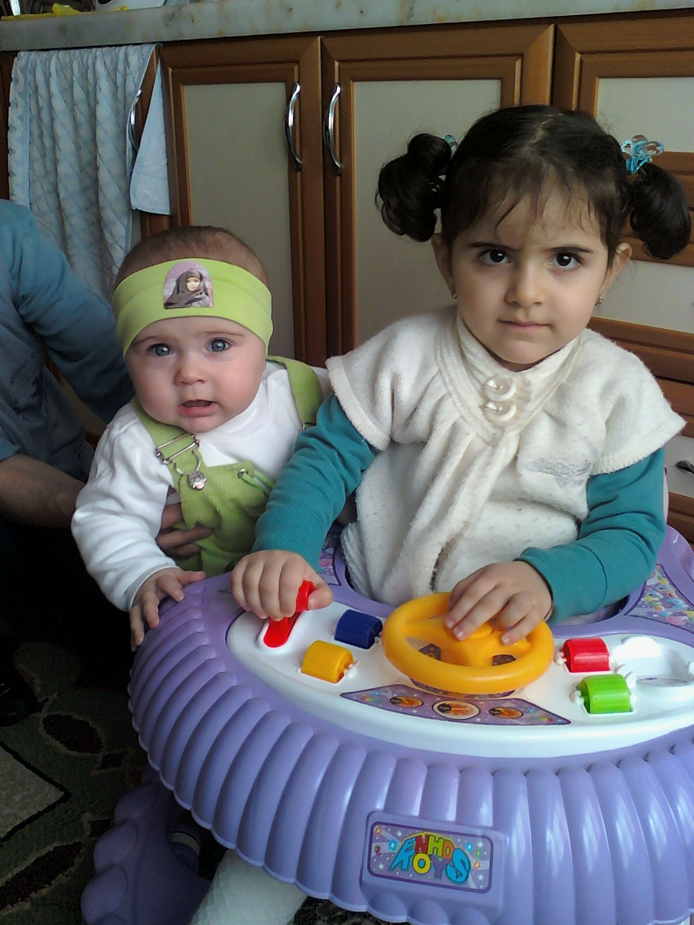

O kadar mutluyum ki çalışmamın meyvesini aldım hayalime sonunda ulaştım doktorluk eğitimimi tamamlamak için Türkiye’nin en büyük üniversitesine gidiyorum.

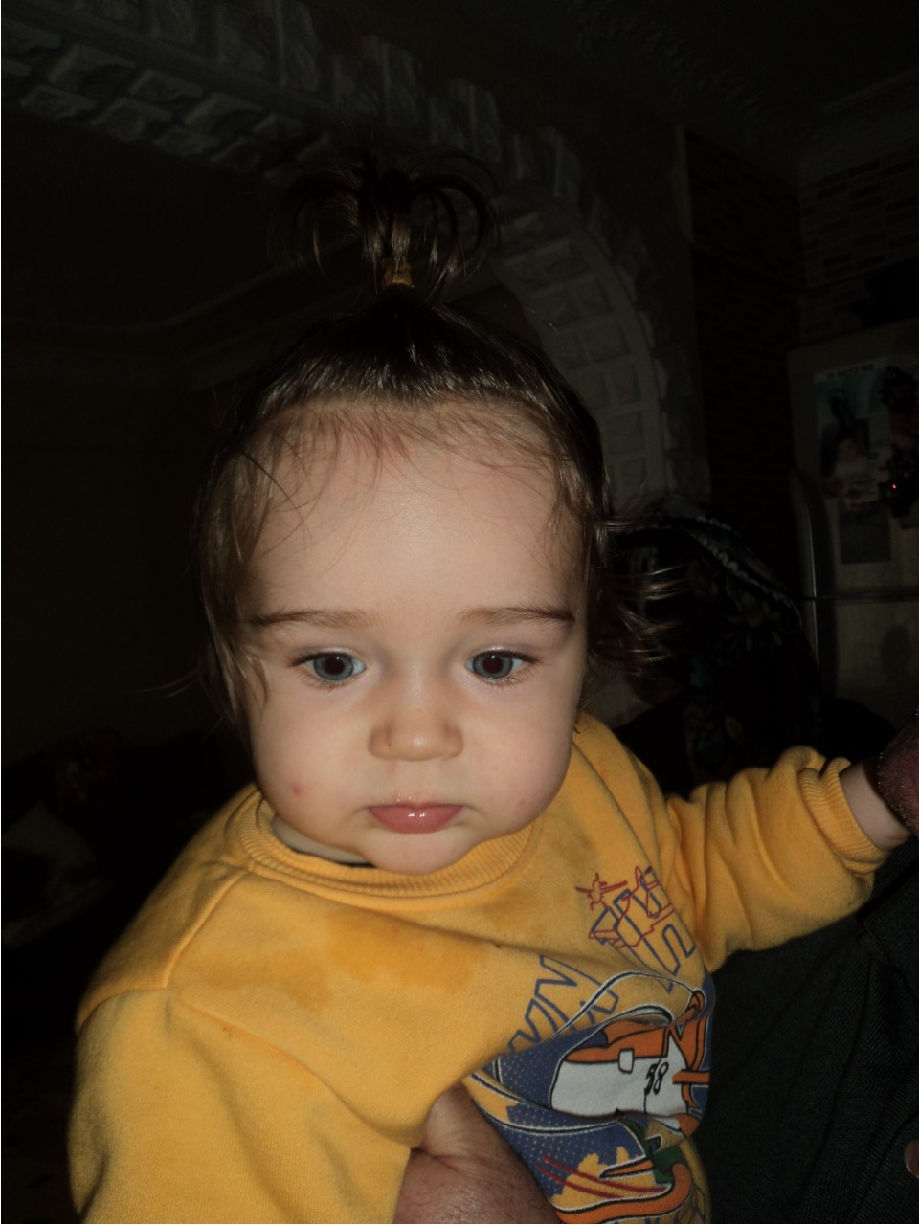

KAĞAN

Köyümüzde traktörün yaygınlaşması iş gücüne ihtiyacı azalttı. Bir traktör yaklaşık sekiz kişinin yapabileceği işi yaptığı için köyümüzden şehre göç ettik.

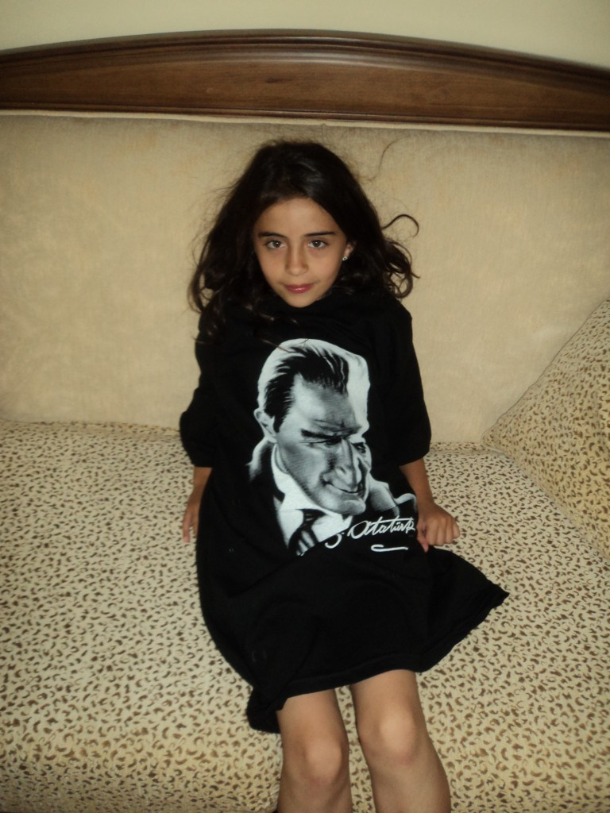

Babamdan kalan tarlaları dört kardeş paylaştık. Ancak tarlalar bir ailenin geçimini sağlayacak kadar gelir getirmediği için büyük ağabimize devrettik ve şehre göç ettik.

AYÇA

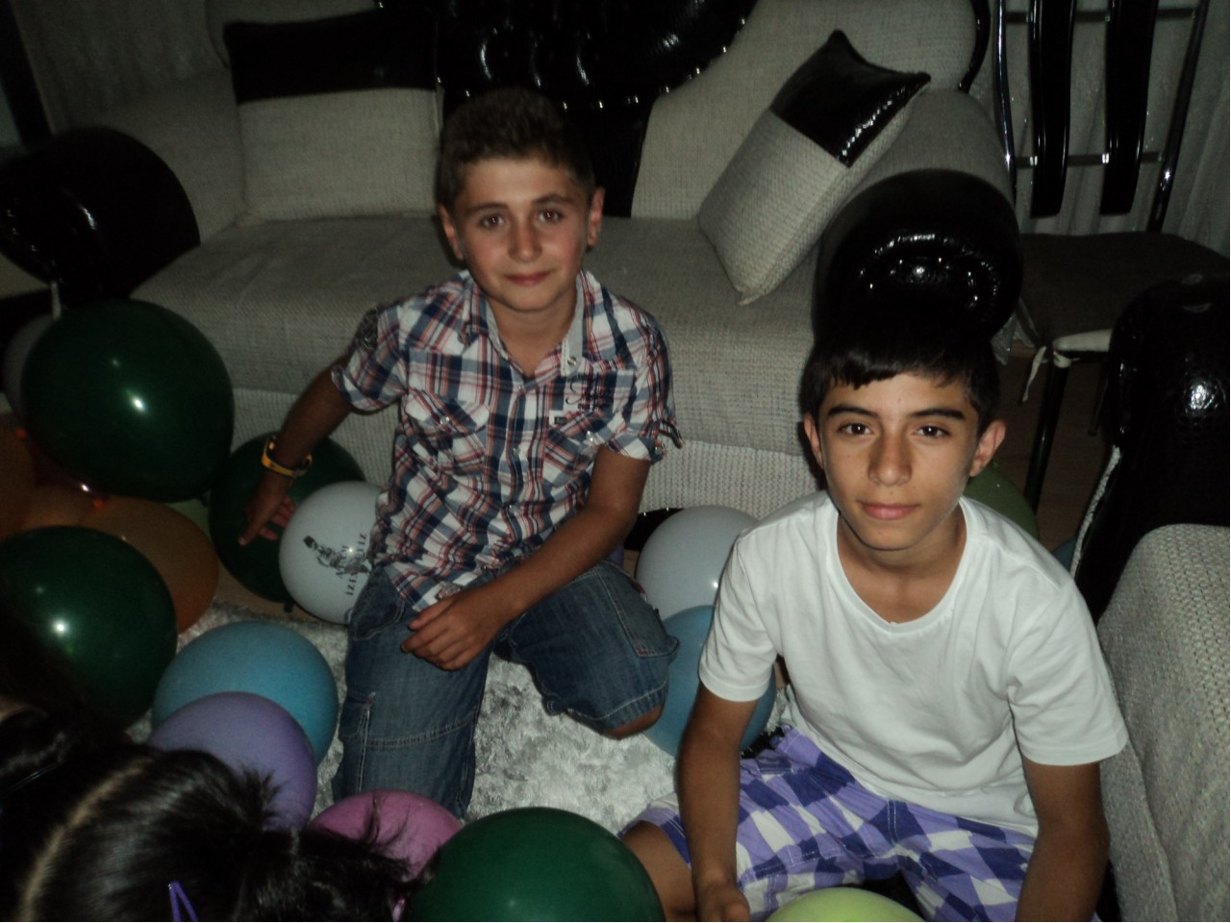

Babam, köyümüzden gittikten sonra şehirde fabrikada işe başladı. Böylece annem ve diğer kardeşlerimle birlikte şehre göç ettik.

METE

Ülkemizde kırdan kentlere doğru yoğun bir şekilde göçler olmaktadır. Bunun farklı nedenleri vardır.

**Buna göre *Yukarıdaki anlatımlardan yola çıkarak göçe neden olan bazı faktörler aşağıdaki şekilde oluşturulmuştur. Göçlerin nedenlerini yukarıdaki kişilerin anlatımıyla doğru şekilde eşleştiriniz. (8 Puan)***

**3**

**1)**

Tarım alanlarının miras yoluyla parçalanması

**2)**

Kentlerde iş olanaklarının fazla olması

**3)**

Tarımda makineleşmenin artmasıyla işsizliğin artış göstermesi

**4)**

Eğitim – öğretimi tamamlama

Nüfus, kışların sert ve yıllık yağış tutarının az olduğu, karasal iklim şartlarının görüldüğü yerlerde tenhalaşır(seyrekleşir). Türkiye’de denizin ılımanlaştırıcı etkisinden dolayı nüfusun büyük bir bölümü kıyılarda toplanmıştır. Bunun yanında yükseltinin ve engebenin fazla toprak türünün tarıma uygun olmadığı yerlerde nüfus tenhadır.

**Bu bilgiden de yola çıkarak aşağıdaki haritada ülkemizde nüfusun tenha olduğu yerleri bularak işaretleyiniz. ( Sadece 5 tane yer işaretlenecektir.) (10 Puan)**

**4**

Erzurum-Kars Bölümü

Çatalca-Kocaeli Bölümü

Menteşe Yöresi

Kıyı Ege Bölümü

Yıldız Dağları

Bölümü

Tuz Gölü ve Çevresi

Samsun ve Çevresi

Hakkâri Bölümü

Adana ve Çevresi

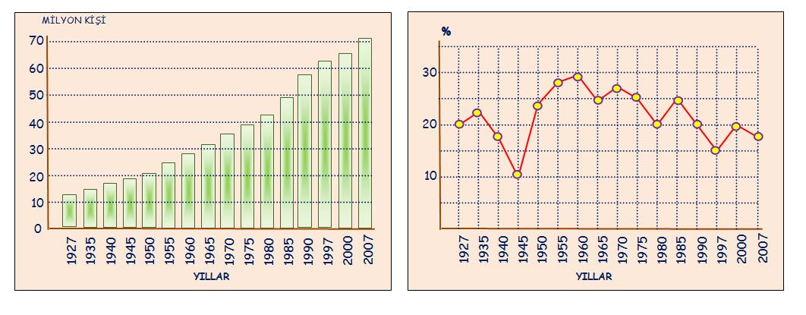

**Türkiye’nin Nüfus Artış Hızı Grafiği**

**Türkiye’nin Nüfusunun Yıllara Göre Artış Grafiği**

**Verilen grafiklere bakarak aşağıdaki soruları cevaplayınız? (16 Puan)**

**5**

**1-)** Nüfus miktarının en az olduğu yıl hangisidir?

**2-)** Türkiye’nin nüfusu ilk kez hangi yıldan sonra 40 milyonu geçmiştir.

**3-)** Nüfus artış hızının en fazla olduğu yıl hangisidir?

**4-)** Nüfus artış hızının en az olduğu yıl hangisidir?

**5-)** Türkiye’nin nüfusu sürekli artmış mıdır?

**6-)** 1960 yılındaki nüfus artış hızı oranı %’de kaçtır?

**7-)** Nüfus miktarının en fazla olduğu yıl hangisidir?

**8-)** Nüfus artış hızı kaç kez %20 olmuştur.

1927

3.305.879

10.342.391

13.648.270

1940

4.346.249

13.474.701

17.820.950

1950

5.244.337

15.702.851

20.947.188

1960

8.859.731

18.895.089

27.757.820

1970

13.691.101

21.914.075

35.605.176

1980

19.645.007

25.091.950

44.736.957

1990

33.326.351

23.146.684

56.473.035

2000

44.006.274

23.797.653

67.803.927

Yıl

Şehir Nüfusu

Köy Nüfusu

Toplam

Ülkemizin nüfusu 1927’den günümüze sürekli olarak ………………

Ülkemizde köy nüfusunun en fazla olduğu yıl ………………………… yılıdır.

Ülkemizde ………. Yılından sonra toplam nüfusumuz 20 Milyonu geçmeye başlamıştır.

Ülkemizde şehir nüfusu ilk defa .………. yılından sonra köy nüfusunu geçmiştir.

Ülkemizde şehir nüfusunun en fazla olduğu yıl …………….dir.

**Aşağıda verilen tablodan yararlanarak tablonun yanındaki boşlukları doldurunuz. (10 Puan)**

**6**

1. Ülkemizde eğitimin bütün çocuklar için devlet okullarında parasız olması,
2. Yardıma muhtaç başarılı öğrencilerin eğitimini tamamlayabilmesi için burs ve benzeri yardımların yapılması,
3. Özel eğitime ihtiyacı olan çocukları topluma kazandırmak için gerekli önlemlerin alınması,
4. Tüm öğrencilerin üniversiteye yerleşebilmeleri için üniversite sayılarının arttırılması.

Anayasamızın 42.maddesine göre devletin görevlerinden birisi de eğitim imkanlarını kolaylaştırmaktır.

**Buna göre aşağıdakilerden hangisi devletin yukarıda verilen bilgiler doğrultusunda yaptığı çalışmalar arasında gösterilemez?**

**11**

**Ülkemizde çeşitli nedenlerden dolayı kırdan kentlere göçler olmaktadır. Göçlerin nedenlerinden 5 tanesini aşağıdaki boşluklara yazınız.(10 Puan)**

**7**

1. İç Anadolu Bölgesi b) Marmara Bölgesi

c). Doğu Anadolu Bölgesi d) Karadeniz Bölgesi

Nüfusu 10.000’in altında bulunan yerleşmelerde yaşayan nüfusa “Kırsal Nüfus” denir. Kırsal Nüfusun geçimi önemli ölçüde tarım ve hayvancılığa dayalıdır. Kırsal alanlardan şehirlere yapılan göçler sonucunda nüfusun yarısından fazlası kentlerde yaşamaktadır.

**Günümüzde aşağıdaki hangi bölgemizde kırsal nüfus oranı, kent nüfus oranına göre daha fazladır?**

**8**

1. Tüketici nüfus oranı azdır.
2. Genç bir nüfus yapısına sahiptir.
3. Ortalama yaşam süresi 64’tür.
4. Çocuk yaş grubu en az olan gruptur.

Aşağıdaki tabloda 2010 yılında Türkiye’de yaş gruplarının toplam nüfus içerisindeki oranları verilmiştir.

0-14 Yaş (%)

(Çocuk)

15-64 Yaş (%)

(Olgun)

65 Yaş ve Üzeri (%)

(Yaşlı)

26

67

7

**Tablodaki bilgilere göre, Türkiye ile ilgili aşağıdakilerden hangisine ulaşılabilir?**

**12**

**Ülkemizde yerleşme ile ilgili verilen aşağıdaki bilgilerden hangisi yanlıştır?**

**9**

1. Nüfus daha çok kıyı kesimleri ve batı bölgelerimizde yoğunlaşmıştır.
2. Yükseltinin fazla, yer şekillerinin engebeli olduğu yerlerde ekonomik faaliyetlerin kısıtlı olmasından dolayı buralarda nüfus yoğunluğu azdır.
3. Ülkemizde nüfus artış hızı gittikçe düşmektedir.
4. Ormanların gür ve sık olduğu yerlerde nüfus yoğunluğu fazladır.



Acaba; Bursa’nın Nüfus Yoğunluğu ne kadardır?

1. Bursa’nın nüfus miktarı
2. Bursa’nın yüzölçümü (Alanı)
3. Bursa’daki nüfusun yaş ortalaması

a)iI ve II b) Yalnız I c) Yalnız II d) II ve III

Erdoğan Öğretmen, Bursa’nın nüfus yoğunluğunu hesaplamak istiyor.

**Erdoğan’ın Bursa’nın nüfus yoğunluğunu hesaplayabilmesi için aşağıdaki hangi bilgilere ihtiyacı vardır?**

**13**

İnsanların beslenme, sağlık, eğitim, vb ihtiyaçlarını belirlemek için gerekli planlamaları ve yatırımları yapmak amacıyla nüfus sayımları yapılır.

1. Nüfusun medeni durumu
2. Nüfusun eğitim durumu
3. Nüfusun ekonomik faaliyet kollarına göre dağılımı
4. Bölgenin yüz ölçümü

**Buna göre nüfus sayımları sonucunda aşağıdaki bilgilerden hangisi öğrenilmez?**

**10**

**Çoktan Seçmeli sorular 4 puandır.**

Sınavda Başarılar Dilerim

Erdoğan ÇİFTÇİ

Sosyal Bilgiler Öğretmeni